Aufgabe(n)
Der Messeauftritt Ihres Unternehmens war sehr erfolgreich: Drei Kandidat*innen wurden zu einem einwöchigen Praktikum eingeladen. Mit Ihrem Ausbilder besprechen Sie das weitere Vorgehen:

Ausbilder: „Ich möchte gerne, dass Sie die Kandidaten*innen bei ihrem Praktikum unterstützen.“
Sie: „Sehr gerne, welche Aufgaben darf ich übernehmen?“
Ausbilder: „Es ist natürlich wichtig, dass die Praktikant*innen einen Überblick über den Aufbau unseres Unternehmens bekommen, damit sie sich schnell zurecht finden.
Sie: „Dann könnte ich den Unternehmensaufbau vorstellen und einen Rundgang durch die verschiedenen Bereiche organisieren?“
Ausbilder: „Das ist eine gute Idee, das können Sie genau so vorbereiten. Allerdings haben wir hier aktuell Handlungsbedarf. Obwohl wir gut organisiert und auf den ersten Blick gut strukturiert sind, kamen bei der letzten Mitarbeiterbefragung, die ich mitbetreut habe, interessante Ergebnisse heraus. Da die Zahlen sowieso veröffentlicht werden, kann ich sie Ihnen ja vorab zeigen… “
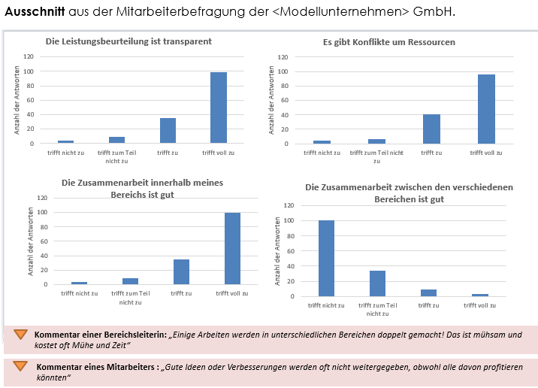

Analyse der Umfrage – Aufgetretene Probleme:

Analysieren Sie, welche Probleme die Umfrage zeigt und notieren Sie, welche konkreten Folgen die Probleme für das Unternehmen haben können!

………………………………………………………………………………………………………………………………………………………..

………………………………………………………………………………………………………………………………………………………..

………………………………………………………………………………………………………………………………………………………..

………………………………………………………………………………………………………………………………………………………..

Ausbilder: „Da ich das Thema mitbetreue, möchte ich unserer Geschäftsführung Maßnahmen vorschlagen, wie die Probleme beseitigt werden können.
Sie können mich bei der Analyse unterstützen, indem Sie sich über verschieden Organisationsformen informieren und die jeweiligen Vor- und Nachteile analysieren.“

Handlungsaufträge:
a.) Bilden Sie 5 Gruppen und bestimmen Sie eine*n Teamleiter*in!
b.) Führen Sie eine Internetrecherche durch und informieren Sie sich
über die zugeteilte Aufbauorganisationsform.
c.) Erstellen Sie eine digitale Kurzpräsentation mit
- einer kurzen Charakterisierung der Organisationsform
- den Vor- und Nachteilen sowie
- einem Organigramm*
e.) Präsentieren Sie anschließend Ihre Ergebnisse der Klasse.
*Def. Organigramm: Schaubild zur Darstellung der Organisationsstruktur eines Unternehmens.
Wichtig: Erstellen Sie die Organigramme auf Basis eines Unternehmens aus der IT-Branche
(z. B. IT-Systemhaus, IT-Consulting-Unternehmen, etc.)

Hinweise zur Präsentation: Die Präsentationszeit pro Gruppe beträgt 5 Minuten!

Wie würden Sie nun die Probleme aus der Mitarbeiterbefragung einordnen?
Analysieren Sie hierfür das aktuelle Organigramm der <Modellunternehmen> GmbH!

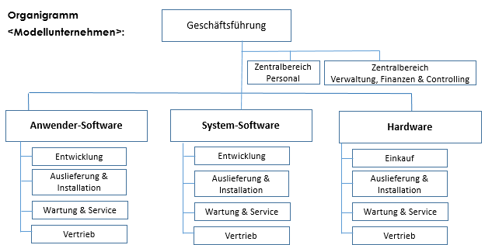

  - Welche Verbesserungsvorschläge haben Sie für die <Modellunternehmen> GmbH?

- Welche Organisationsform halten Sie als Alternative für geeignet?
Begründen Sie Ihren Vorschlag!

Handlungsaufträge:
- Erstellen Sie ein digitales Organigramm Ihres eigenen Ausbildungsunternehmens!

- Geben Sie an, um welche Organisationsform bzw. welche Mischformen es sich handelt.

- Beschreiben Sie anhand konkreter Erfahrungen aus Ihrem Arbeitsalltag zwei Probleme und zwei Vorteile, die sich aus der Organisationsform Ihres Unternehmens für Sie ergeben haben. Wie sind Sie mit den Problemen umgegangen?

Mögliche Lösungen:
Analyse der Umfrage – Aufgetretene Probleme:
Keine/unzureichende Weitergabe von Wissen
Doppelte Verrichtung von Arbeiten
Schlechte Zusammenarbeit zwischen den Bereichen
Streitigkeiten um Ressourcen

Folgen: Individuelle Lösungen der Schüler*innen, z. B. Demotivation der Mitarbeiter, sinkende Wettbewerbsfähigkeit wg. fehlendem Wissenstransfer, etc.
Mögliche Lösungen der Gruppenarbeit/Präsentation der Organisationsformen:
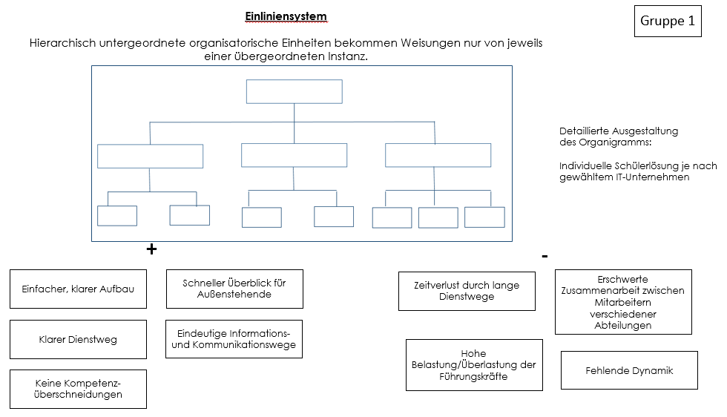

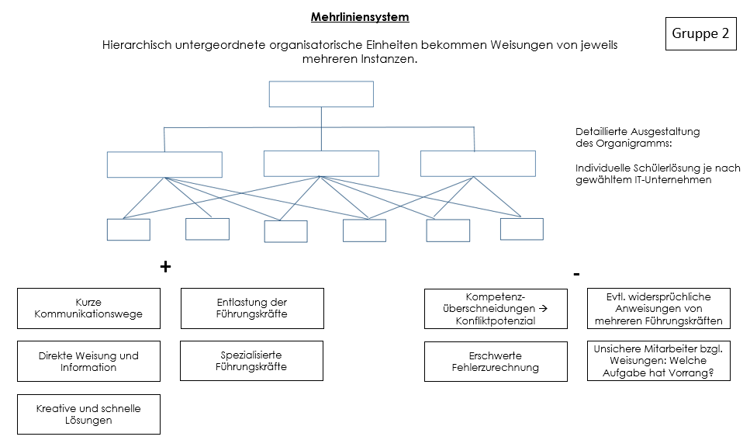

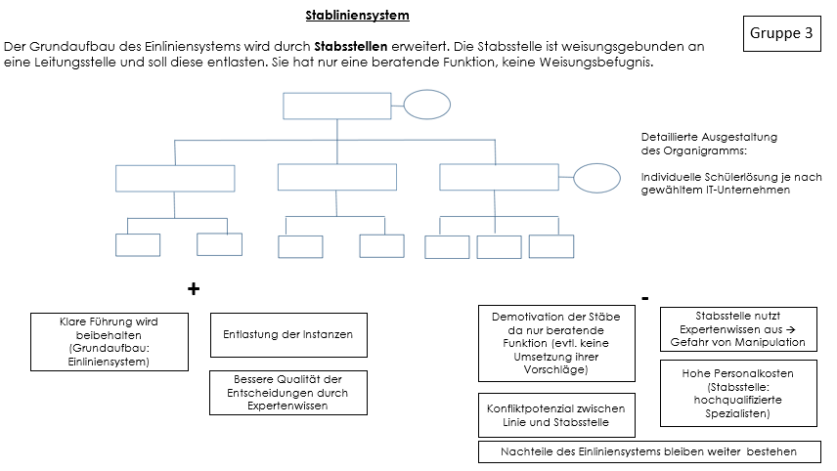

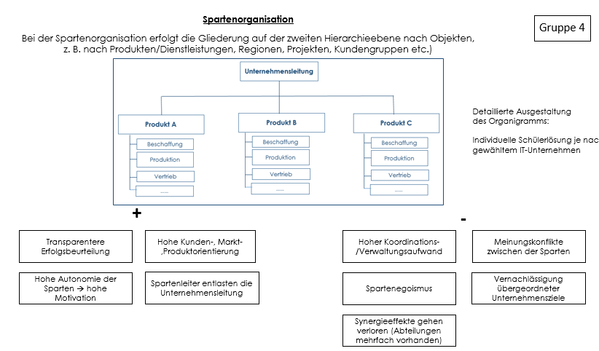
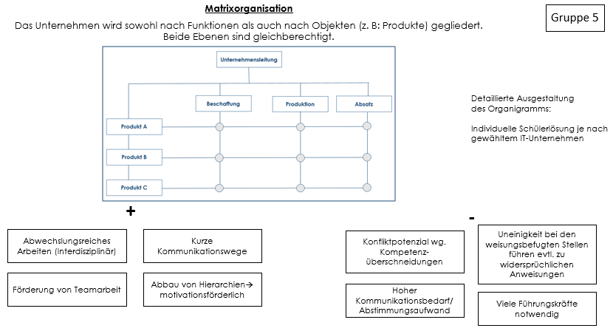

Lösungsbeispiele (Diskussion):
Modellunternehmen: Spartenorganisation mit Zentralbereichen
Ursachen der Probleme aus der Mitarbeiterbefragung: Individuelle Lösungen der Schüler*innen,
z. B.:
- Konflikte um Ressourcen:
Mögliche Gründe: Die Bereiche/Sparten nutzen oft gleiche Ressourcen, z. B. muss das Budget für
Fortbildung etc. unter den Sparten aufgeteilt werden

- Schlechte Zusammenarbeit zwischen den Bereichen /Wissen wird nicht geteilt
Mögliche Gründe: Spartenegoismus: Mitarbeiter*innen fokussieren sich nur auf
die Gewinnmaximierung innerhalb ihrer eigenen Sparte und vernachlässigen
übergeordnete Unternehmensziele

- Doppelte Verrichtung von Arbeiten:
Synergieeffekte werden nicht genutzt, da Abteilungen mehrfach vorhanden sind

Verbesserungsmaßnahmen: Individuelle Lösungen der Schüler*innen, z. B.:
Stärkere Koordination durch die Zentralbereiche (Controlling) bei Abweichung der Sparten von den Unternehmenszielen bzw. bei Konkurrenzkämpfen um Ressourcen,
Systematisches Wissensmanagement einführen, Gelegenheiten für informellen Informationsaustausch schaffen („Flurtalk“), um die Motivation zur Wissensteilung zu fördern, Prämien für Verbesserungsvorschläge, etc.

Quellen - Definitionen
- Einliniensystem:
https://wirtschaftslexikon.gabler.de/definition/einliniensystem-32337
- Mehrliniensystem:
https://wirtschaftslexikon.gabler.de/definition/mehrliniensystem-41223
- Stabliniensystem:
https://mubk.de/lernbereiche/infowirtschaft/ol/aufbauorg/aufbauorg05.htm

